“中英文化交融系列活动”
山东文化旅游英国布莱顿艺术节推介活动报告

为弘扬中华优秀传统文化，展示新时代好客山东的形象，精准实现山东文化旅游的海外推广，山东省文化和旅游厅通过联合英国布莱顿市的孔子学院教学点---中国文化中心。正值英国第三大艺术节在布莱顿城市举行之月，在布莱顿中国文化中心举办“中英文化交融文化系列活动”，旨在了解山东特色文化，促进山东入境旅游市场的不断增长。系列活动通过学习军旗和象棋，介绍和体验“孙子兵法”的战略性和策略性；通过邀请来自各种族的朋友共同包大葱饺子，体现孔子思想的“和而不同”理念，学员们都希望能到孔子故乡学习旅游，参观和学习， 还希望能到生产一人高的大葱的故乡山东去亲眼目睹大葱；通过茶艺介绍和品尝山东的日照茶，来访者纷纷表示一定要到生产茶的地方去看看去旅游参观； 通过共同准备和包端午节的花生红枣粽子，帮助来访者了解中国文化和节日食品； 通过文化节艺术展介绍，练习和尝试中国的书法和写毛笔字，体验和比较部分艺术作品的中西方异同。

本次活动邀请80多位来宾参加，主要由孔子学院教学点学员， 当地官员及教育界人士、孔子学员师生代表、布莱顿市旅游局负责人、当地艺术家、当地媒体代表及萨赛克斯大学和布莱顿大学的学生代表等组成。

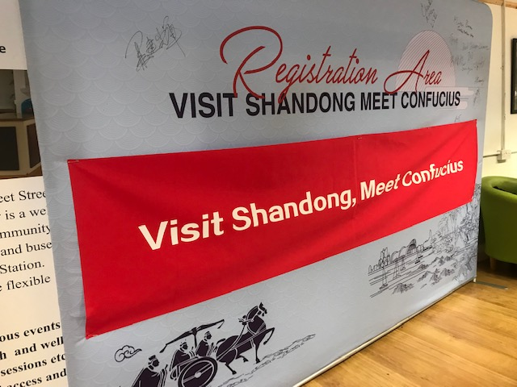

山东欢迎您

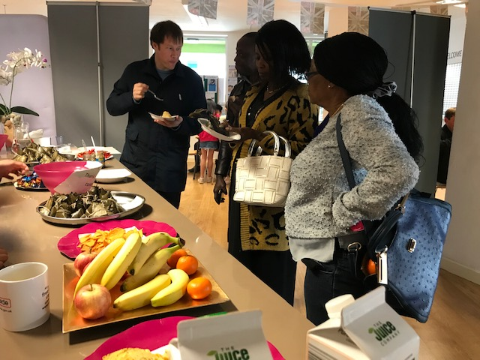

粽子味道如何？
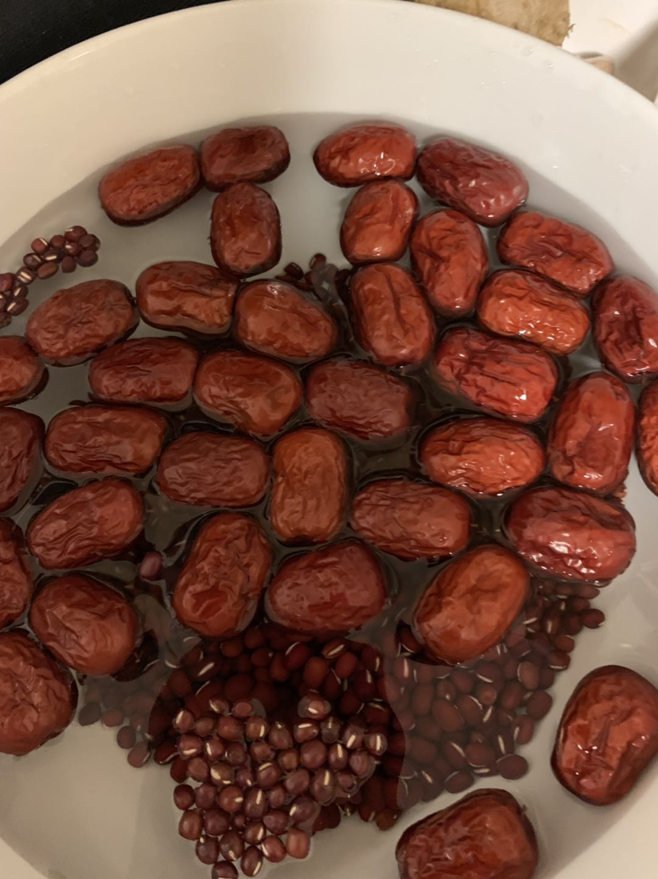

山东大枣红豆包粽子
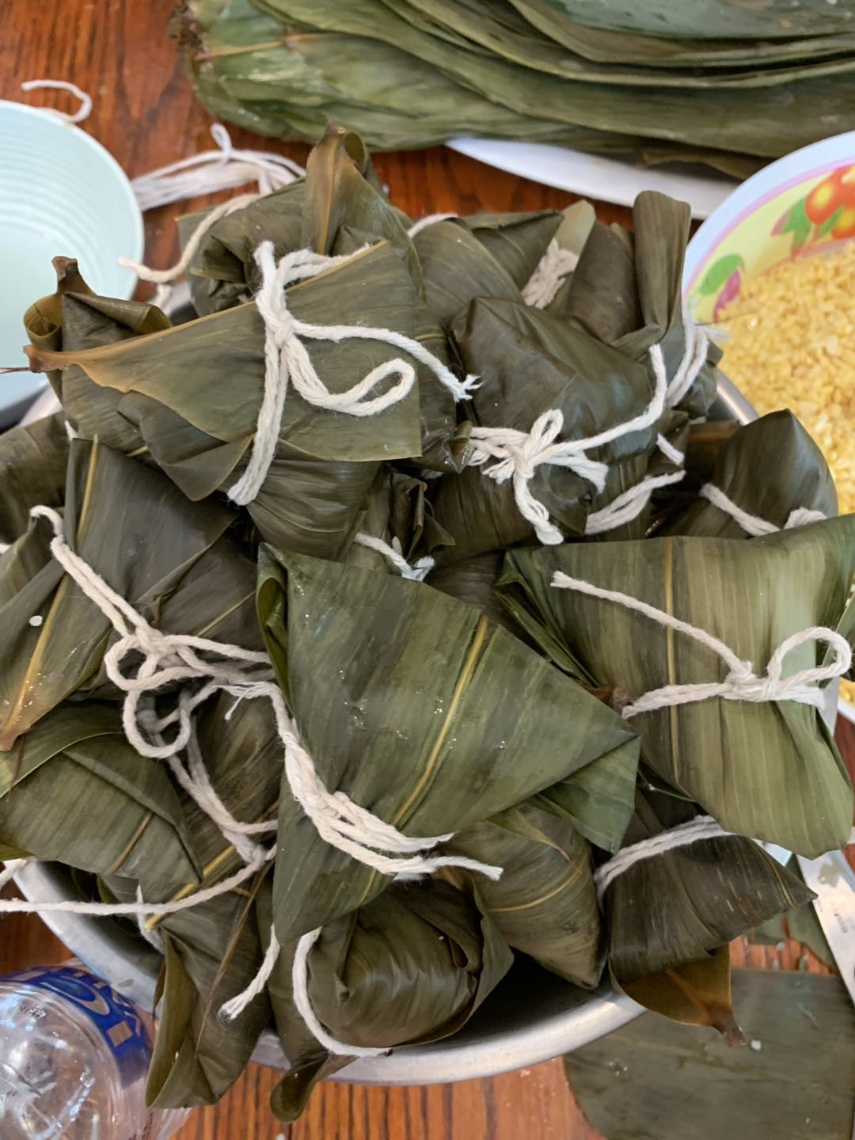

粽子包的怎样？
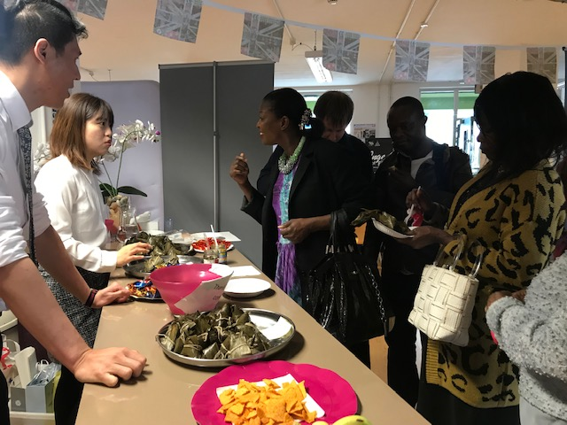

相约山东

包大葱饺子,自己包的饺子,真好吃!
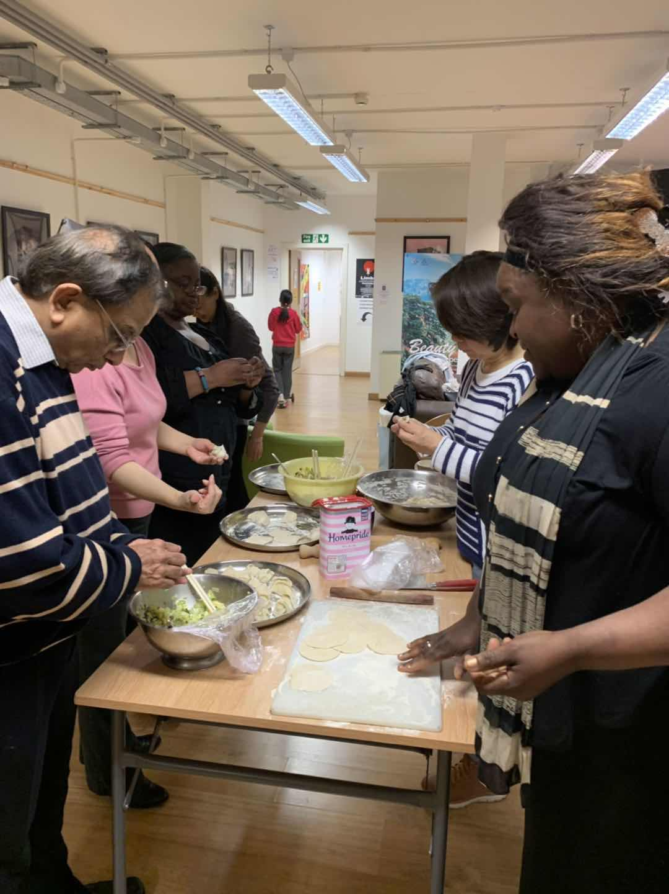 | 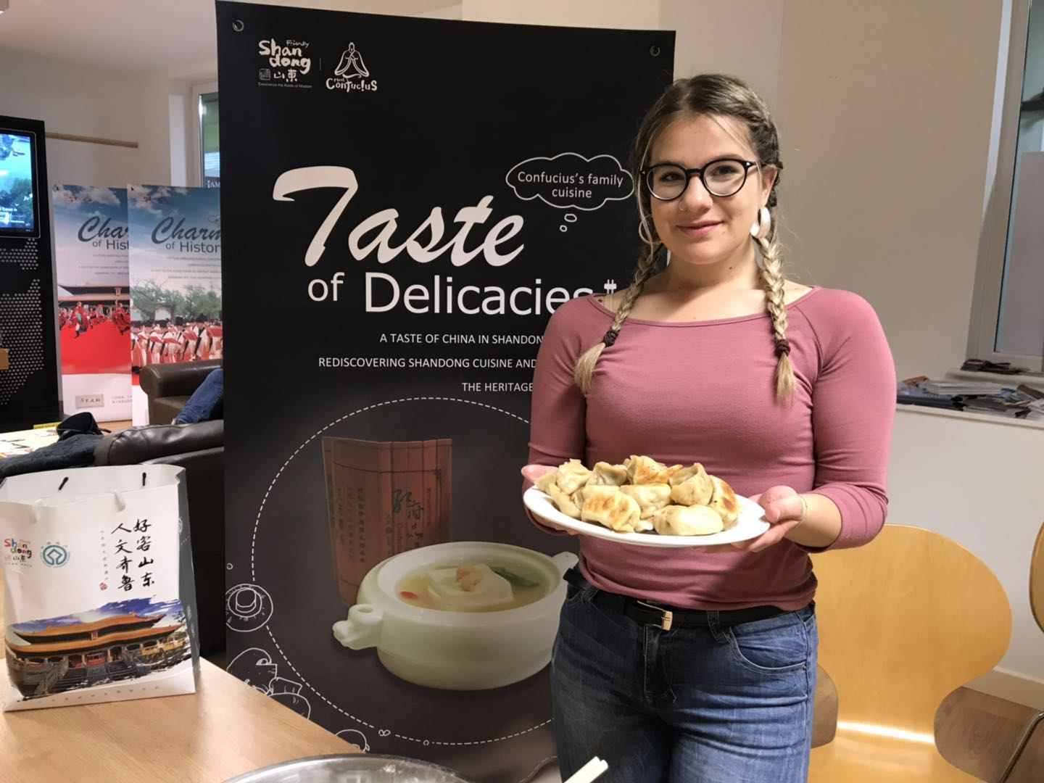

刚包好的饺子，很有成就感！
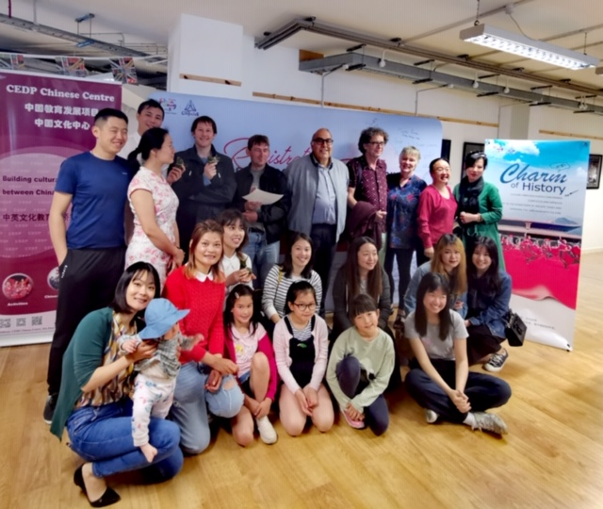

布莱顿艺术节艺术展： 东西方艺术家的创作思维碰撞。

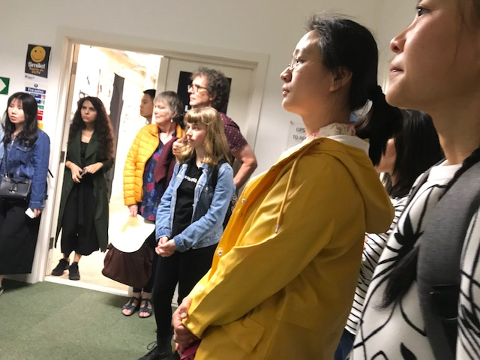
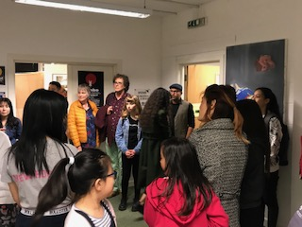

象棋与孙子兵法的故事

